《“学、练、赛、评”模式在校园足球中的运用研究》
学习札记
学习人 | 孙燕桦 | 摘录来源 | 体育教学 | 学习时间 | 2024.4
大概念引领下的大单元问题设计
——以水平四《足球基本技术与运用》大单元设计为例
一、大单元核心问题的设计
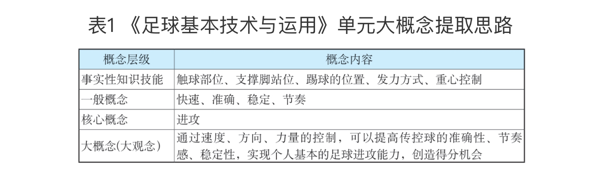
（一）抓住灵魂定问题
事实性知识技能指的是要学会这些技术，需要从哪些方面进行学习，要学什么？如触球部位、支撑脚的位置、踢球的位置等。
一般性概念指能帮助学生提高技术能力的概念，要思考学会技术以后，如果在比赛中运用这些技术，需要达到什么样的程度？如快速、准确、稳定地去做这技术动作。
核心概念指技术间的共性概念，本单元所学的技术是帮助学生提高个人的传控球能力，是为比赛中进攻得分而创造条件的，核心概念就是进攻。
大概念需要从实际的比赛情境中去提炼，并能运用到问题的解决当中，从而培养学生核心素养。
- 给依据推问题
- 三维度教学关键问题的设计
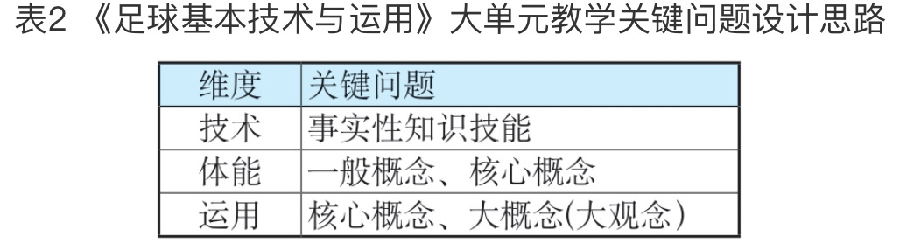
- 课时“1+3”问题链的设计
- 立目标重“1”问
- 寻路径连“3”问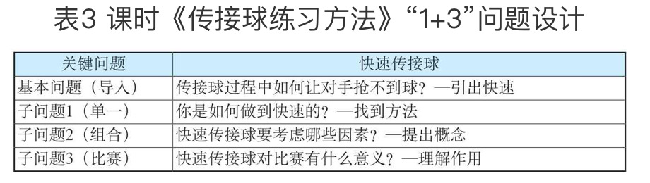
学习心得：大单元设计最上位的理念是大概念，这是单元教学的灵魂。单元教学的最终目的就是要帮助学生理解大概念，学会像专家一样思考，落实核心素养。“教法学法问题化”是解决这一任务的关键。如何在大单元中设计有价值的问题，帮助学生理解大概念，是本文要探讨的重点。

